МУ «Реабилитационный центр для детей и подростков
с ограниченными возможностями «Треди»

ХОТИТЕ РАДОВАТЬСЯ ЖИЗНИ?
ПРИТВОРИТЕСЬ БЕРЁЗКОЙ!

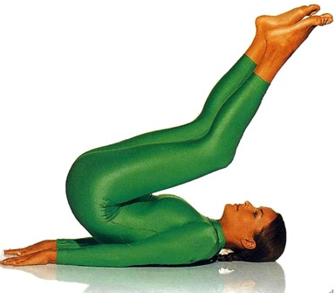

г. Тихвин

Никак не можете избавиться от хандры и взбодриться? Комплекс упражнений йоги поднимет вам настроение. И к тому же укрепит мышцы и улучшит работу всех внутренних органов.

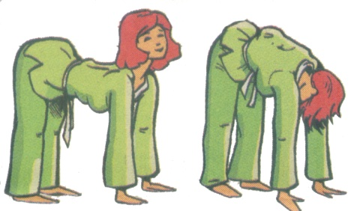
- Встаньте прямо. Наклонитесь вперед, поставив ладони на пол. Перебирая руками, продвигайте их вперед как можно дальше, пока расстояние между ладонями и стопами не будет более метра. Опустите голову вниз и сделайте выдох. На вдохе, не сгибая рук, медленно опускайте туловище вниз, прогибая спину. Посмотрите вверх. Задержите дыхание на 3 секунды. На выдохе медленно выпрямите спину.
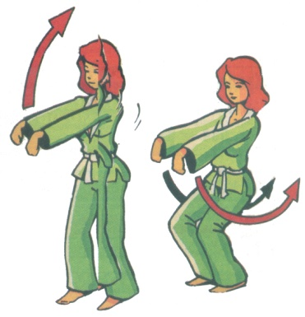
- Встаньте, немного расставив ноги и опустив руки. На вдохе вытяните руки вперед и поднимите над головой. Затем на выдохе согните колени, вытяните руки перед собой и сразу заведите за спину. Вдохните и выпрямите колени, одновременно поднимая руки над головой. Выдохните и вернитесь в исходное положение.

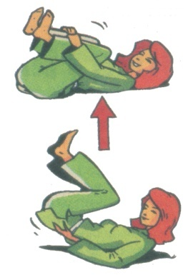
- Лежа на спине на вдохе притяните к груди согнутые ноги, обхватите их руками, не поднимая голову. Выдохните. Опустите руки. На вдохе подтяните колени к голове, руками помогая подняться тазу. Задержите дыхания на 3 секунды. Выдохните. На вдохе вытяните ноги вверх, делая «берёзку». Задержите дыхание на 3 секунды. Выдохните и медленно опустите ноги, вернувшись в исходное положение.
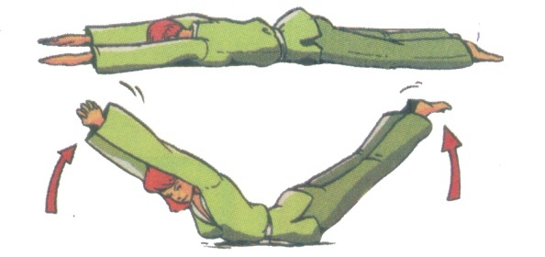
Лягте на живот. Руки вытяните вперед, лбом упирайтесь в пол. На вдохе поднимайте руки и ноги, держа их соединенными, и голову. Сосчитайте до 3, расслабьтесь и выдохните. Опустите руки и ноги на пол. Затем делайте все то же самое, только меняя на выдохе положение рук: разведите руки в стороны, сочетайте до 3, расслабьтесь и выдохните, опустите руки и ноги на пол. Затем – на выдохе руки заведите за спину и сомкните в замок. Расслабьтесь и выдохните, опустите руки и ноги на пол.
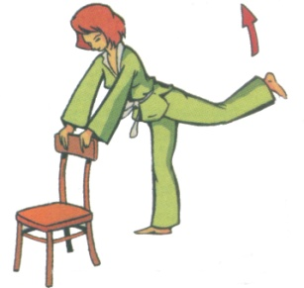

Наклонитесь вперед, руками держась за спинку стула. Поднимите ногу как можно выше. Смотрите в одну точку на полу. Отпустите стул, поднимите руки и соедините ладони. Сделайте то же с другой ногой.

Сядьте на колени, обопритесь на пятки. Заведите руки за спину, сомкните ладони в замок и вытяните руки назад. Сделайте глубокий вдох. Выдохните и наклонитесь вперед, держа руки прямо и стараясь поднять их как можно выше. Задержите дыхание на 3 секунды. Вдохните, а на выдохе выпрямите спину.
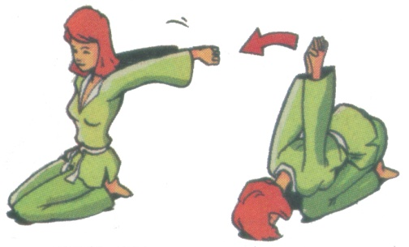

ВАЖНО:
- Каждый раз в начале занятий делайте разминку, иначе вы можете потянуть мышцы.
- Если какое-то упражнение не получается сразу, не расстраивайтесь, постепенно тело приобретет нужно гибкость.
- Первый раз выполняйте упражнение, не думая о дыхании. Когда вы запомните нужные движения, начинайте следить за тем, чтобы дышать правильно.
- Упражнения выполняйте по 3 раза. После каждого упражнения немного отдыхайте.

